|  |  |
| --- | --- |
| 直轄市、縣(市)國土計畫部門空間發展計畫彙整表(1/6) | |
| 項目 | 內容 |
| 1、計畫名稱 | **彰化市鐵路高架化可行性研究** |
| 2、進度 | □已核定，時間： 年 月 日  □已完成草案，預計核定時間： 年 月 日  □規劃中，預計報核時間： 年 月 日  ■其它： 已於107年7月25日報行政院審議，刻由國發會審查中。 |
| 3、緣起及目的 | 彰化縣政府為都市再發展、消弭鐵路平交道、改善鐵路沿線周邊道路瓶頸等因素，爰推動本項計畫。 |
| 4、區位及範圍 | 計畫範圍為鐵路里程K206+079~K215+302；另彰化機務段移至彰化=花壇間(面積約32~35公頃，位置詳附件圖說。 |
| 5、計畫期程 | 可行性核定後12年完工(興建期9年) |
| 6、計畫內容概述 | 計畫北起大肚溪南端穿越國道三號起，向南經彰化車站，終點止於花壇鄉北端。工程包括採鐵路「原線四軌高架化」；彰化機務段移至彰化=花壇間。預計消除4處平交道、4座陸橋及2處地下道。 |
| 7、計畫效益 | 1. 提升彰化市成為中彰區域聯合進出門戶，有效強化彰化市成為彰北都市核心。 2. 透過鐵道騰空廊帶重新規劃鐵道沿線土地，配合土地開發、車站專區規劃及土地綠廊景觀行塑，可望創造土地價值9.6億元之財稅價值。 3. 統籌規劃扇形車庫、鐵道文化園區與車站轉運專區，打造彰化站為彰北地區短、中、長程轉運核心。 4. 解決沿線困擾民眾已久之交通瓶頸點，以有效提升道路服務容量與道路交通服務水準。 |

|  |  |
| --- | --- |
| 直轄市、縣(市)國土計畫部門空間發展計畫彙整表(2/6) | |
| 項目 | 內容 |
| 1、計畫名稱 | **高鐵彰化站與臺鐵轉乘接駁可行性研究** |
| 2、進度 | □已核定，時間： 年 月 日  □已完成草案，預計核定時間： 年 月 日  □規劃中，預計報核時間： 年 月 日  ■其它： 已於107年9月21日報行政院審議 |
| 3、緣起及目的 | 緣起: 依立法院第8屆第2會期交通委員會第3次全體委員會建議，交通部新闢高鐵彰化站與臺鐵轉乘接駁支線，並考慮連結田中車站作為集集支線之聯外路線。  目的：臺鐵為進行評估工程技術及土地取得可行性，作各方案研擬及初步規劃，並對各方案之營運及客源等各方面作財務效益分析，擇定建議可行方案，俾作後續推動計畫之決策參考，以達成高鐵彰化站與臺鐵路線間之聯繫與轉乘，進而完整彰化地區的大眾運輸聯外便利性與服務水準。 |
| 4、區位及範圍 | 本計畫研究範圍，以彰化縣境內為主，但仍考量臺中市及南投縣的公共運輸服務互動。就運具而言，則以高鐵彰化站與臺鐵間的可能轉乘軌道運具為主，並輔以其他公共運具如公車客運、電動步道及其他綠色運具服務。 |
| 5、計畫期程 | 可行研究報告預定於107年核定，可行性研究計畫核定後7年內通車營運。 |
| 6、計畫內容概述 | 項目：  臺鐵田中站出岔，新鋪設單線軌道銜接至高鐵彰化站，並與集集線串聯營運。  內容及數量：  田中支線路線結構型式採單軌高架型式，當路線轉至與臺鐵現有路線平行時，改採路堤含兩側擋土牆方式興建，接近車站北側之平交道前以引道降至與現有軌道高程一致，銜接至車站內股道，其中高架橋段約1,350公尺，路堤段及平面引道段約1,650公尺。  金額：18.18億元。 |
| 7、計畫效益 | 高鐵彰化站104年完工通車後，扮演彰化的城際轉運核心，其服務範圍包括彰化縣中南部，以及南投縣西部與雲林縣北部鄉鎮。彰化縣擁有超過130萬人口，且是進入南投觀光最佳的門戶，在產業方面，有四大工業區、六大產業園區，配合車站週邊特定區規劃，將帶動彰化縣的起飛。配合高鐵站區之開發與興建，可吸引都市地區人口移入，平衡區域發展，帶動地方繁榮，特別是高鐵車站及特定區，開發規模龐大，預計可帶動之周邊公共設施服務品質提昇。現有多項高鐵彰化站聯外道路改善計畫，如員林至田中新闢聯外道路、彰95線延伸工程等，可提供高鐵彰化站便利之聯外運輸服務，加強公共運輸間之接駁、轉乘，並強化公共運輸的無縫隙接駁服務，發揮彰化縣整體公共運輸之綜效。  為因應彰化地區與高鐵彰化車站間交通運輸需求，有效整合彰化都會軌道路網，提供高鐵站區聯外軌道運輸服務，並輔助公路運輸，可提昇高鐵彰化車站聯外交通運輸系統服務品質。 |

|  |  |
| --- | --- |
| 直轄市、縣(市)國土計畫部門空間發展計畫彙整表(3/6) | |
| 項目 | 內容 |
| 1、計畫名稱 | 嘉義市區鐵路高架化計畫 |
| 2、進度 | ▓已核定，時間： 106 年 9 月 6 日  □已完成草案，預計核定時間： 年 月 日  □規劃中，預計報核時間： 年 月 日  □其它： |
| 3、緣起及目的 | 「嘉義市區鐵路高架化計畫」興建執行之先決條件，須將既有嘉義車站內之貨運及電聯車維修基地遷建他處，方可進行鐵路高架工程，即車輛基地之遷建工程為本計畫之先期工程。經評估臺鐵營運策略、基地地質條件、運轉效率及列車迴送基地成本等多項條件，以新車輛基地遷至北回歸線站以南之區位為宜(簡稱水上基地)，爰本計畫以該位址進行後續股道配置、建築景觀規劃、防洪、機電等相關工程之規劃作業。 |
| 4、區位及範圍 | 嘉義(水上)車輛基地距嘉義站南方約5.3公里處，基地位於北回歸線站南側，約K302+500~K304+000間，全長約1.5公里，自柳林平交道以南開始佈設，車輛基地面積約需22.8公頃(含須依相關規定留設約6.8公頃之保育地)。 |
| 5、計畫期程 | 工程3.75年，預計113年底完工。 |
| 6、計畫內容概述 | 1. 基地功能：通勤電聯車、旅客列車及工電材料等車輛，停留、維修功能。其中機務部分係為機檢合一之機務段，擔任電聯車1、2級保養為主，設置33股軌道、維修廠房等相關維修設施與單位。場區環境北側以工務電務為主，南側以運務機務為主，中央為聯合辦公大樓，北、東、南側外圍開闢1條寬12公尺外環道(含人行道)。 2. 總工程經費：約70.6億元 3. 影響層面：鐵路高架化之先期工程為車輛基地，為維持鐵路正常營運，該基地須先建後拆，後續需嘉義縣政府配合進行車輛基地土地取得作業，俾工程順利進行。目前水上基地已開始辦理用地取得作業。 |
| 7、計畫效益 | 1. 本計畫配合設置水上車輛基地復站北回歸線站，並提高車站營運等級(三等站)，因北回歸線站兼辦理調度使用，停靠列車多，有助民眾搭乘鐵路便利及強化地方發展。 2. 提升土地利用價值、促進周邊土地再造，帶動整體區域發展，結合水上鄉北回歸線太陽館之觀光遊憩功能。 |

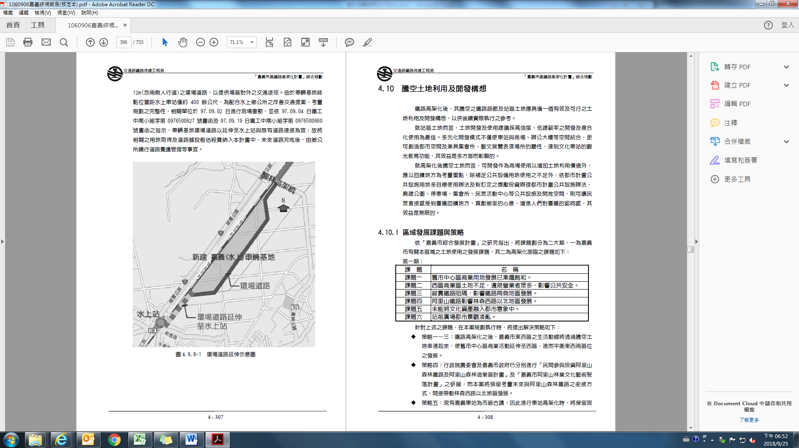

**水上車輛基地位置示意圖**

|  |  |
| --- | --- |
| 直轄市、縣(市)國土計畫部門空間發展計畫彙整表(4/6) | |
| 項目 | 內容 |
| 1、計畫名稱 | 臺南計畫增設車輛基地適宜性評估報告書 |
| 2、進度 | □已核定，時間： 年 月 日  □已完成草案，預計核定時間： 年 月 日  □規劃中，預計報核時間： 年 月 日  ▓其它： 由交通部鐵道局辦理可行性研究 |
| 3、緣起及目的 | 配合高雄機務段遷移至潮州、城際列車配合南迴鐵路電氣化完成的旅運輸需求、提升本局機班人員運用效率及等條件下，且臺南市政府表態支持於善化地區增設臺鐵車輛基地，爰刻由交通部鐵道局辦理「臺南計畫增設車輛基地適宜性評估報告書」。 |
| 4、區位及範圍 | 1. 基地位置設於善化車站北邊、曾文溪南側，約略位於臺鐵縱貫線里程EK338+000海側之狹長農地，將利用臺鐵縱貫線鐵路曾文溪橋改建工程完工後所留之臨時軌用地，作為進場支線及基地部分用地。基地中心位置距離善化車站約1公里，調整善化車站北端之道岔群，即可連接基地至善化車站。 2. 經蒐集基地附近之地理資訊得知，現況地勢平緩、多為農田，其中有1處雞舍、零星農舍及2處高壓鐵塔須配合拆遷；車輛基地面積約需23公頃(含須依相關規定留設約6.9公頃之保育地)。 |
| 5、計畫期程 | 可行性研究、綜合規劃及環評需3年；細部設計、用地取得需3年；興建期需3.75年，共需9.75年。 |
| 6、計畫內容概述 | 1. 基地功能：提供通勤電聯車、旅客列車及工電材料等車輛，停留、維修功能。以臺鐵乙級線標準辦理，電聯車留置線、檢修車庫、人工洗車線等設施，合計33股道，可滿足臺鐵局後續新購車輛配置於車輛基地之留置容量需求。 2. 總工程經費：約73.73億元(不含物調及善化車站之改善) |
| 7、計畫效益 | 1. 基於維修廠段最適化(相距100公里)，善化基地位置適中，有助快速提供車輛、事故救援。 2. 善化基地為西部幹線、南迴線及沙崙線列車之維修基地，可減少沙崙線車輛迴送往距離與成本，透過南迴列車服務範圍延伸，有助提升大台南、高雄及屏東地區之整體都會發展。 |

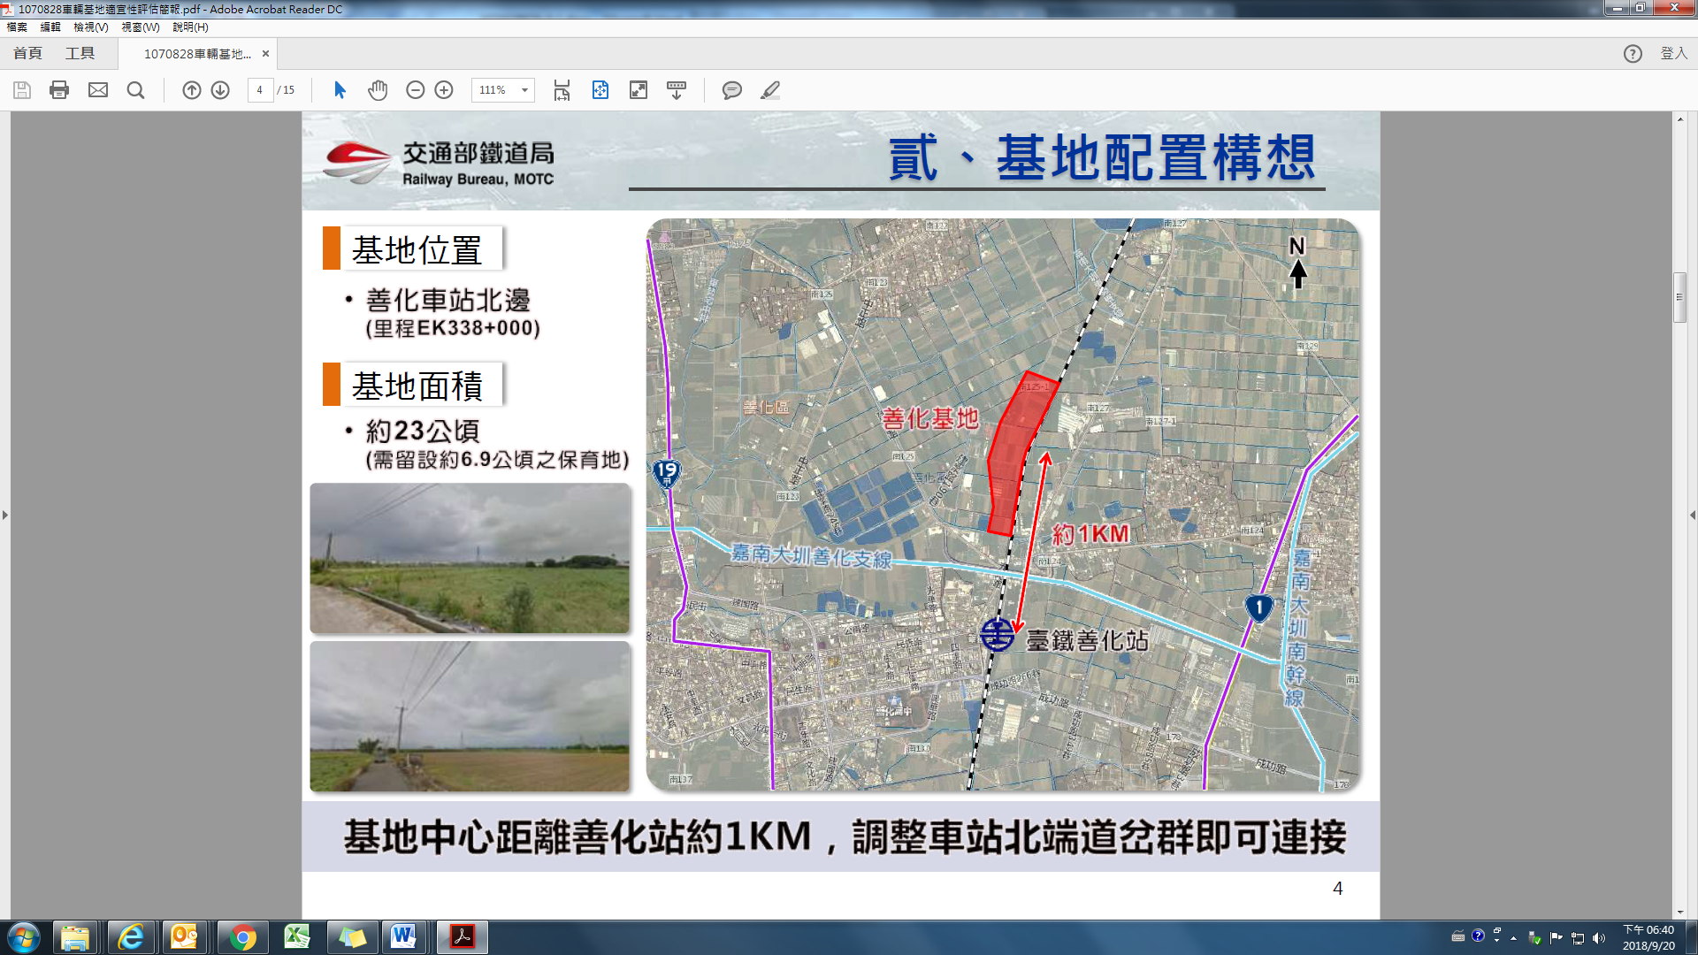

**善化車輛基地位置示意圖**

|  |  |
| --- | --- |
| 直轄市、縣(市)國土計畫部門空間發展計畫彙整表(5/6) | |
| 項目 | 內容 |
| 1、計畫名稱 | **「宜蘭線猴硐雙溪間線形改善工程─可行性研究」** |
| 2、進度 | □已核定，時間： 年 月 日  □已完成草案，預計核定時間： 年 月 日  □規劃中，預計報核時間： 年 月 日  ■其它： 本案107年1月15日函報交通部，經交通部107年8月21日辦理現勘及初審會議後，刻正辦理修正作業。 |
| 3、緣起及目的 | 猴硐~雙溪間多為倚山壁而建，腹地不足，常因豪大雨導致落石崩塌、路基鬆軟等災害，對於鐵路行車安全及營運影響甚鉅；且因受河谷地形限制，東西正線計有40餘處小半徑曲線，即便採用傾斜式列車僅得以時速85公里通過本路段，列車連續反覆搖擺，除影響旅客舒適度外，亦提高路線養護要求。 |
| 4、區位及範圍 | 宜蘭線猴硐-雙溪間 |
| 5、計畫期程 | 預定完成綜合規劃後約6年完工。 |
| 6、計畫內容概述 | 為減輕路線風險、提升鐵路行車安全，方案研擬就環境影響、執行策略、資源需求、財務方案、營運管理及預期效益等方面進行評估分析，方案研擬由猴硐站南側以長隧道直接連接雙溪站，考量牡丹地區居民聯外運輸之便利性，短時間內舊有路線仍維持營運，未來若廢除舊線可於三貂運動公園下方新設置牡丹地下車站，屆時除原平溪線繼續營運外，猴硐~雙溪間之舊線則由新線取代。 |
| 7、計畫效益 | 本計畫路線以長隧道之方式設置並提供對號列車及貨運列車通行，可避免如舊線沿線邊坡崩塌或落石所造成之災害、北上貨運列車須加掛輔機及天候不佳時易導致列車滑軌等情況，藉此降低軌道維修成本及整碴頻率，並確保列車通行順暢及乘客安全，提高行車舒適度。 |

|  |  |
| --- | --- |
| 直轄市、縣(市)國土計畫部門空間發展計畫彙整表(6/6) | |
| 項目 | 內容 |
| 1、計畫名稱 | **宜蘭線龜山~外澳間路線改善工程可行性研究** |
| 2、進度 | □已核定，時間： 年 月 日  □已完成草案，預計核定時間： 年 月 日  □規劃中，預計報核時間： 年 月 日  ■其它： 本案107年7月12日函報交通部複審，刻由交通部審查中。 |
| 3、緣起及目的 | 龜山外澳間約有1 km係以路塹明挖構築型式興建，尤其在更新、外澳兩座隧道間路段，擋土牆高度達8 m，每年汛期逢連日豪雨造成軌道積水及擋土構造物崩塌等災害，對於鐵路行車安全及營運影響甚鉅；且該區間因受地形限制，沿線有多處曲線半徑小於600 m之路段，使的此區間列車之行駛速度無法有效提昇。 |
| 4、區位及範圍 | 計畫範圍位龜山及外澳火車站之間：  (TW97座標：336585, 2754518) |
| 5、計畫期程 | 預定完成綜合規劃後約3年完工。 |
| 6、計畫內容概述 | 方案研擬由龜山站出站後，以長隧道結構、線形曲率大於1000公尺方式避開易致災區域及隧道出口端民房，然後於外澳站北方接回既有線，外澳車站及車站北方既有曲線不做更動。另外，考量路線改善工程執行至完成期程較長，規劃有施工期間減災措施，以期於工程期間維持鐵路基本營運安全。  龜山外澳路線圖 |
| 7、計畫效益 | 宜蘭線為北台灣通往東部的必經之路，其可靠度及妥善度更趨重要，以當前地球氣候變遷劇烈之趨勢，日後災害發生之頻率恐將日益頻繁，故本新線方案以避開易致災路段為優先考量，以減少維護成本及降低災害損失風險。 |